ER图：

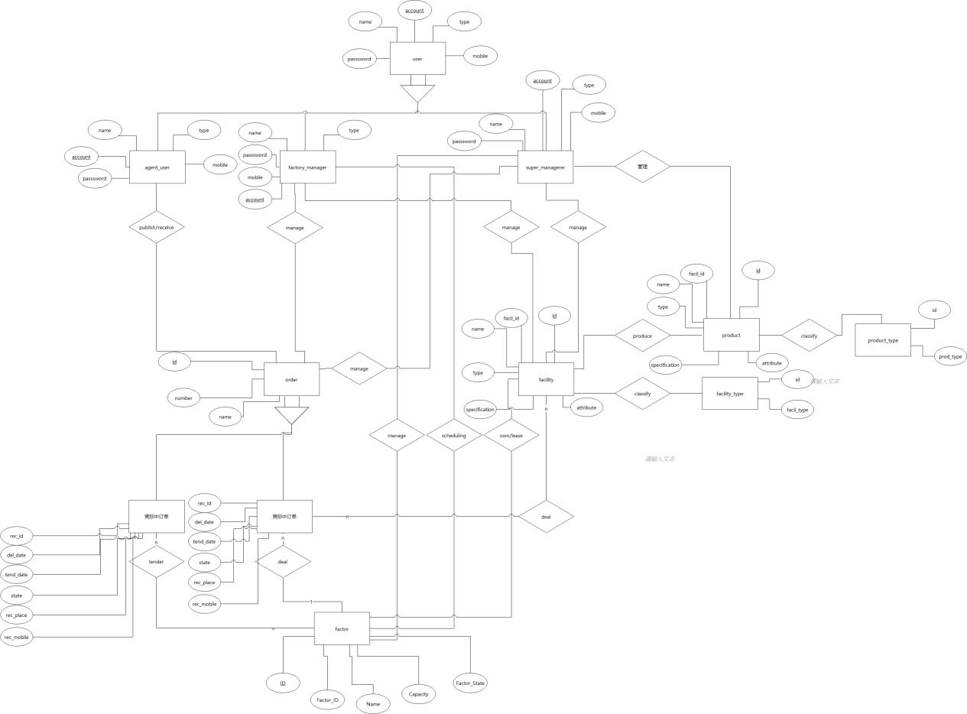

关系模式：

user\_agency（account,password,name,mobile,type）

user\_ factory\_manager(account,password,name,mobile,type)

user\_super\_manager(account,password,name,mobile,type)

product(prod\_id,name,type,specification,description,id)

order\_under\_tender(id,name,number,del\_date,tend\_date,state,rec\_id,receiver,rec\_place,rec\_mobile)

order\_after\_tender(id,name,number,del\_date,tend\_date,state,rec\_id,receiver,rec\_place,rec\_mobile)

facility(id,facility\_id,facility\_type,capacity,description,facility\_state,rent\_state)

factor(id,factor\_id,name,capacity,factor\_state)

tender(id,order\_id,factor\_id,cost,tender)

product\_type(id,prod\_type)

facility\_type(id,fac\_type)

表1:经销商表

user\_agency

|  |  |  |  |  |  |
| --- | --- | --- | --- | --- | --- |
| 属性名 | 数据类型 | 长度 | 允许空 | 主键 | 备注 |
| account | varchar | 20 | 否 | 是 | 账号 |
| password | varchar | 50 | 否 |  | 密码 |
| name | varchar | 20 | 否 |  | 姓名 |
| mobile | varchar | 20 | 是 |  | 电话 |
| type | int | 10 | 否 |  | 注册类型 |

分析：

1NF：符合，每个字段具有不可再分性

2NF：符合，数据库表中不存在非关键字段对任一候选关键字段的部分函数依赖

3NF：符合，不存在非关键字段对任一候选关键字段的[传递函数依赖](http://baike.baidu.com/view/550979.htm" \t "/Users/zhilan/Documents\\x/_blank)

故无需进行转换

表2:云工厂管理员表

user\_ factory\_manager

|  |  |  |  |  |  |
| --- | --- | --- | --- | --- | --- |
| 属性名 | 数据类型 | 长度 | 允许空 | 主键 | 备注 |
| account | varchar | 20 | 否 | 是 | 账号 |
| password | varchar | 50 | 否 |  | 密码 |
| name | varchar | 20 | 否 |  | 姓名 |
| mobile | varchar | 20 | 是 |  | 电话 |
| type | int | 10 | 否 |  | 注册类型 |

分析：

1NF：符合，每个字段具有不可再分性

2NF：符合，数据库表中不存在非关键字段对任一候选关键字段的部分函数依赖

3NF：符合，不存在非关键字段对任一候选关键字段的[传递函数依赖](http://baike.baidu.com/view/550979.htm" \t "/Users/zhilan/Documents\\x/_blank)

故无需进行转换

表3:超级管理员

user\_super\_manager

|  |  |  |  |  |  |
| --- | --- | --- | --- | --- | --- |
| 属性名 | 数据类型 | 长度 | 允许空 | 主键 | 备注 |
| account | varchar | 20 | 否 | 是 | 账号 |
| password | varchar | 50 | 否 |  | 密码 |
| name | varchar | 20 | 否 |  | 姓名 |
| mobile | varchar | 20 | 是 |  | 电话 |
| type | int | 10 | 否 |  | 注册类型 |

1NF：符合，每个字段具有不可再分性

2NF：符合，数据库表中不存在非关键字段对任一候选关键字段的部分函数依赖

3NF：符合，不存在非关键字段对任一候选关键字段的[传递函数依赖](http://baike.baidu.com/view/550979.htm" \t "/Users/zhilan/Documents\\x/_blank)

故无需进行转换

表4:产品

product

|  |  |  |  |  |  |
| --- | --- | --- | --- | --- | --- |
| 属性名 | 数据类型 | 长度 | 允许空 | 主键 | 备注 |
| id | int | 10 | 否 | 是 | 序号 |
| prod\_id | varchar | 10 | 否 |  | 编号 |
| name | varchar | 20 | 否 |  | 名称 |
| type | int | 10 | 否 |  | 类别 |
| specification | varchar | 20 | 是 |  | 规格 |
| description | varchar | 50 | 是 |  | 描述 |
| type\_id | varchar | 20 | 否 |  | 类别序号 |

1NF：符合，每个字段具有不可再分性

2NF：不符合，表中“类别”完全依赖“类别序号”，而其他项完全依赖“序号”。也就是说在这一张表里描述了两个事情：类别信息、序号。

对其进行分解：

表4-1:

product

|  |  |  |  |  |  |
| --- | --- | --- | --- | --- | --- |
| 属性名 | 数据类型 | 长度 | 允许空 | 主键 | 备注 |
| prod\_id | varchar | 10 | 否 |  | 编号 |
| name | varchar | 20 | 否 |  | 名称 |
| type | int | 10 | 否 |  | 类别 |
| specification | varchar | 20 | 是 |  | 规格 |
| description | varchar | 50 | 是 |  | 描述 |
| id | int | 10 | 否 | 是 | 序号 |

表4-2:

product\_type

|  |  |  |  |  |  |
| --- | --- | --- | --- | --- | --- |
| 属性名 | 数据类型 | 长度 | 允许空 | 主键 | 备注 |
| id | varchar | 10 | 否 | 是 | 类别序号 |
| prod\_type | varchar | 20 | 否 |  | 类别名称 |

此时满足2NF。

3NF：符合

故无需进行转换，上述结果即满足3NF

表5：竞标中的订单

order\_under\_tender

|  |  |  |  |  |  |
| --- | --- | --- | --- | --- | --- |
| 属性名 | 数据类型 | 长度 | 允许空 | 主键 | 备注 |
| id | varchar | 10 | 否 | 是 | 订单号 |
| name | varchar | 20 | 否 |  | 产品名称 |
| number | int | 10 | 否 |  | 采购数量 |
| del\_date | datetime | 20 | 否 |  | 交付日期 |
| tend\_date | datetime | 20 | 否 |  | 投标截止日期 |
| state | varchar | 20 | 否 |  | 订单状态（保存，发布，投标结束） |
| rec\_id | int | 10 | 否 |  | 收获信息（id） |
| receiver | varchar | 20 | 否 |  | 收货人（如经销商01） |
| rec\_place | varchar | 40 | 否 |  | 收货地址 |
| rec\_mobile | varchar | 20 | 否 |  | 收货人联系方式 |

1NF：符合，每个字段具有不可再分性

2NF：不符合，表中“收货人”完全依赖“收获信息”，而其他项完全依赖“订单号”。也就是说在这一张表里描述了两个事情：类别信息、序号。

由于此前收货人已经作为表出现，故可省略以减少冗余信息

修改后的表5:

order\_under\_tender

|  |  |  |  |  |  |
| --- | --- | --- | --- | --- | --- |
| 属性名 | 数据类型 | 长度 | 允许空 | 主键 | 备注 |
| id | varchar | 10 | 否 | 是 | 订单号 |
| name | varchar | 20 | 否 |  | 产品名称 |
| number | int | 10 | 否 |  | 采购数量 |
| del\_date | datetime | 20 | 否 |  | 交付日期 |
| tend\_date | datetime | 20 | 否 |  | 投标截止日期 |
| state | varchar | 20 | 否 |  | 订单状态（保存，发布，投标结束） |
| rec\_id | int | 10 | 否 |  | 收获信息（id） |
| rec\_place | varchar | 40 | 否 |  | 收货地址 |
| rec\_mobile | varchar | 20 | 否 |  | 收货人联系方式 |

3NF：符合

故无需进行转换，上述结果即满足3NF

表6:竞标结束的订单  
order\_after\_tender

|  |  |  |  |  |  |
| --- | --- | --- | --- | --- | --- |
| 属性名 | 数据类型 | 长度 | 允许空 | 主键 | 备注 |
| id | varchar | 10 | 否 | 是 | 订单号 |
| name | varchar | 20 | 否 |  | 产品名称 |
| number | int | 10 | 否 |  | 采购数量 |
| del\_date | datetime | 20 | 否 |  | 交付日期 |
| state | varchar | 20 | 否 |  | 订单状态（排产，完工，完成） |
| rec\_id | int | 10 | 否 |  | 收获信息（id） |
| receiver | varchar | 20 | 否 |  | 收货人（如经销商01） |
| rec\_place | varchar | 40 | 否 |  | 收货地址 |
| rec\_mobile | varchar | 20 | 否 |  | 收货人联系方式 |

与表5相同：

1NF：符合

2NF：不符合，修改如下：

order\_after\_tender

|  |  |  |  |  |  |
| --- | --- | --- | --- | --- | --- |
| 属性名 | 数据类型 | 长度 | 允许空 | 主键 | 备注 |
| id | varchar | 10 | 否 | 是 | 订单号 |
| name | varchar | 20 | 否 |  | 产品名称 |
| number | int | 10 | 否 |  | 采购数量 |
| del\_date | datetime | 20 | 否 |  | 交付日期 |
| state | varchar | 20 | 否 |  | 订单状态（排产，完工，完成） |
| rec\_id | int | 10 | 否 |  | 收获信息（id） |
| rec\_place | varchar | 40 | 否 |  | 收货地址 |
| rec\_mobile | varchar | 20 | 否 |  | 收货人联系方式 |

3NF：符合

故无需进行转换，上述结果即满足3NF

表7:设备

facility

|  |  |  |  |  |  |
| --- | --- | --- | --- | --- | --- |
| 属性名 | 数据类型 | 长度 | 允许空 | 主键 | 备注 |
| id | varchar | 10 | 否 | 是 | 设备id |
| facility\_id | varchar | 10 | 否 |  | 设备编码 |
| facility\_type | varchar | 20 | 否 |  | 设备类型 |
| capacity | int | 10 | 否 |  | 设备产能 |
| description | varchar | 40 | 是 |  | 设备简介 |
| facility\_state | varchar | 20 | 否 |  | 设备状态（生产/空闲） |
| rent\_state | varchar | 20 | 否 |  | 租用状态（租用/空闲） |
| type\_id | varchar | 20 | 否 |  | 类别编码 |

1NF：符合，每个字段具有不可再分性

2NF：不符合，表中“类别”完全依赖“类别序号”，而其他项完全依赖“序号”。也就是说在这一张表里描述了两个事情：类别信息、序号。

分解后如下：

表7-1:

facility

|  |  |  |  |  |  |
| --- | --- | --- | --- | --- | --- |
| 属性名 | 数据类型 | 长度 | 允许空 | 主键 | 备注 |
| id | varchar | 10 | 否 | 是 | 设备id |
| facility\_id | varchar | 10 | 否 |  | 设备编码 |
| capacity | int | 10 | 否 |  | 设备产能 |
| description | varchar | 40 | 是 |  | 设备简介 |
| facility\_state | varchar | 20 | 否 |  | 设备状态（生产/空闲） |
| rent\_state | varchar | 20 | 否 |  | 租用状态（租用/空闲） |
| type\_id | varchar | 20 | 否 |  | 类别编码 |

表7-2:

facility\_type

|  |  |  |  |  |  |
| --- | --- | --- | --- | --- | --- |
| 属性名 | 数据类型 | 长度 | 允许空 | 主键 | 备注 |
| id | varchar | 10 | 否 | 是 | 类别序号 |
| fac\_type | varchar | 20 | 否 |  | 类别名称 |

3NF：符合

故无需进行转换，上述结果即满足3NF

表8:工厂

factor

|  |  |  |  |  |  |
| --- | --- | --- | --- | --- | --- |
| 属性名 | 数据类型 | 长度 | 允许空 | 主键 | 备注 |
| id | varchar | 10 | 否 |  | 序号 |
| factor\_id | varchar | 10 | 否 |  | 工厂编号 |
| name | varchar | 40 | 否 |  | 工厂名称 |
| capacity | int | 10 | 否 |  | 工厂产能 |
| factor\_state | varchar | 20 | 否 |  | 工厂状态（在忙/空闲） |

分析：

1NF：符合，每个字段具有不可再分性

2NF：符合，数据库表中不存在非关键字段对任一候选关键字段的部分函数依赖

3NF：符合，不存在非关键字段对任一候选关键字段的[传递函数依赖](http://baike.baidu.com/view/550979.htm" \t "/Users/zhilan/Documents\\x/_blank)

故无需进行转换